1. Поиск последнего коммита

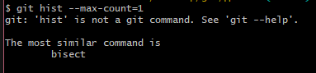

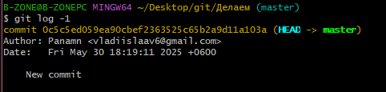

1. Вывод последнего коммита



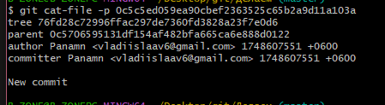

1. Поиск дерева

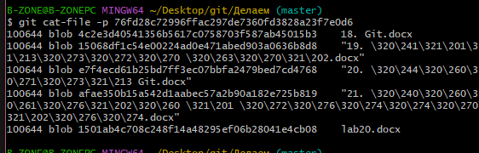

1. Вывод каталога

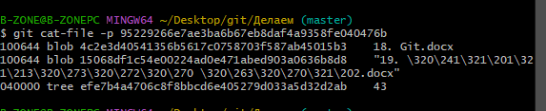

1. Вывод файла

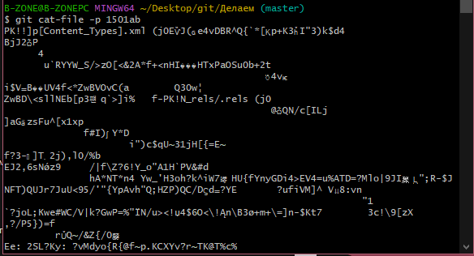

1. Самостоятельно
2. Первый коммит



1. Смотрим содержимое

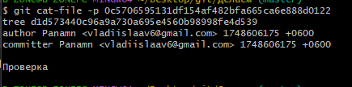

1. Открывает дерево



1. Извлекаем содержимое

